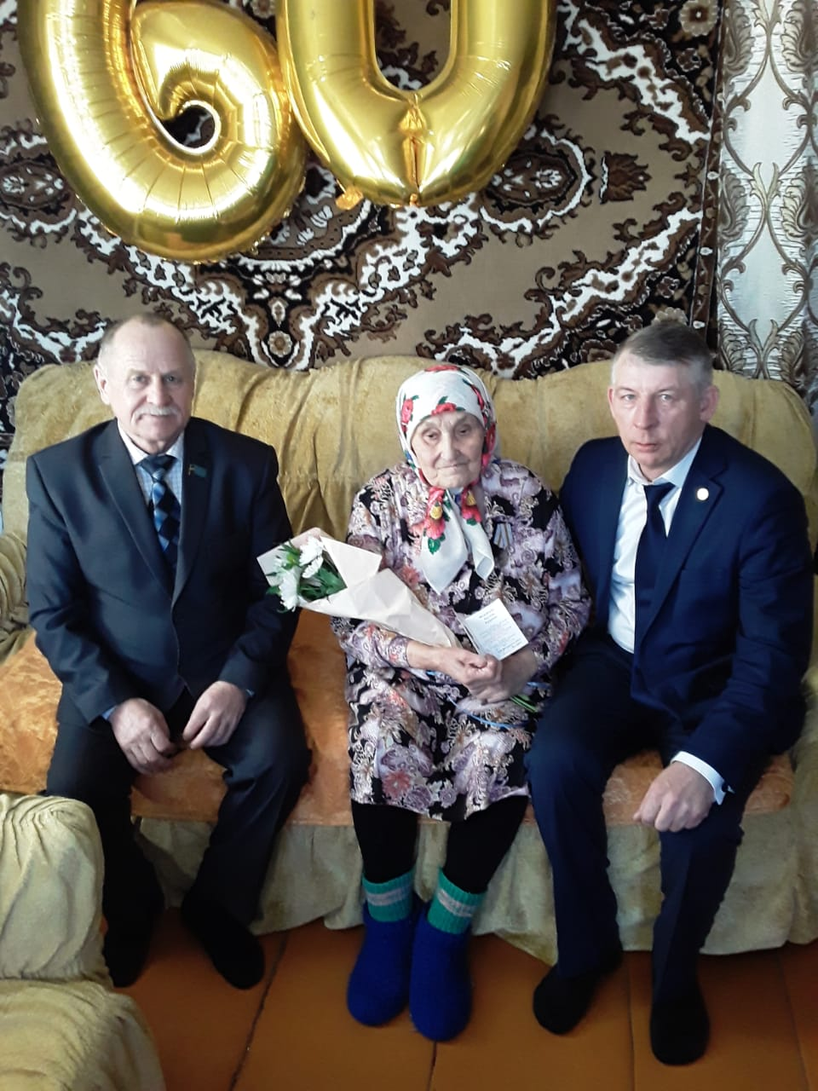

**Молофеева Анастасия Ильинична- 13.04.1927 года рождения**, родилась в селе Чувашское Дрожжаное, в годы войны работала в колхозе «Герой», после войны в детском доме и долгие годы работала на почте. Прожили с мужем долгие годы. Имеет 7 детей, 11 внуков и 10 правнуков.